Муниципальное общеобразовательное учреждение «СОШ № 44»
Ленинского района города Саратова

Направление: Мир науки

Исследовательская работа на тему:
«Получение радуги в домашних условиях»

Автор работы
Дильман София
Руководитель
Ченина Елена Геннадиевна

Саратов
2019
Оглавление

Введение………………………………………………………… 3
Основная часть
1.1. Значение слова «радуга» в толковых словарях….…….....5
1.2. Преломление лучей. Спектр………………………………6
1.3. Как появляется радуга…………………………………….. 7
1.4. Цвета радуги ……………………………………………… 8
1.5. Необычные радуги……………………………………….. 9
Заключение ………………………………………………….. .10
Практическая часть…………………………………………………...11
2.1. Опыты получения радуги…………………………………12
Список использованных источников информации 17
Приложение ………………………………………………………….

Введение
Летом я отдыхала, вместе с родителями, в деревне. После жаркого душного дня сгустились тучи, и полил дождь. Потом дождь стих, а крупные капли дождя еще падали и падали. Уже кое-где появились на небе голубые просветы, в них проскальзывали солнечные лучи.
И вдруг кто-то закричал:
— Радуга! Смотрите — радуга!
Под тёмной уходящей тучей, через все небо, перекинулась разноцветная дуга, словно огромные ворота в небе. Семь чистых цветов, незаметно переходящих один в другой. Красный, оранжевый, жёлтый, зелёный, голубой, синий, фиолетовый.
Нашей радости не было конца.
Я смотрела на небо и думала, кто построил радугу так быстро и так красиво? И в самом деле, откуда она взялась?
Но недолго нас радовала радуга своей красотой. Она исчезла и всем стало грустно.
Радуга – одно из самых красивых явлений природы. Сколько радости приносит она и детям и взрослым. Её появление вызывает положительные эмоции, поднимает настроение людям. А её исчезновение, вызывает грусть.
Эх! Как бы мне хотелось, чтобы радуга никогда не исчезала. Тогда люди будут добрее, терпимее, в мире злобы будет гораздо меньше. Так как же сделать, чтобы мы в любое время, когда пожелаем, могли любоваться радугой? Можно ли построить свою радугу?
С этими вопросами я обратилась к моему учителю Елене Геннадиевне, и мы решили выяснить, как появляется это великолепное красочное явление, чудо природы на небосводе. И можно ли самому получить радугу.

Итак, цель моей исследовательской работы: узнать, как появляется небесная радуга, и выяснить какая существует связь между дождем, солнцем и появлением радуги; узнать, возможно, ли воспроизведение этого явления в домашних условиях. Если, возможно, то получить радугу в домашних условиях.
Задачи исследования:
- расширить представление о радуге;
- узнать, когда и как появляется радуга;
- определить, можно ли получить радугу в домашних условиях;
- создать радугу в домашних условиях.
Объект исследования – природное явление радуга.
Предмет исследования – происхождение радуги.
Актуальностью исследования является то, что, сегодня не каждый человек может объяснить появление радуги. Любуясь этим изумительным явлением природы, люди испытывают восторг, радость и счастье. Поэтому у человека появляется желание видеть эту красоту чаще, и он стремится создать ее искусственно.
Новизна нашей работы заключается в использовании информационных компьютерных технологий. Развивает исследовательские умения и конечно творческие способности в декоративно-прикладной деятельности на стыках окружающего мира, экологии и изобразительного искусства. Наша работа позволяет нам заниматься интересным делом, приучает видеть красоту окружающего мира, приводит нас к пониманию роли человека в этом.
Я начала читать научно-познавательные и художественные тексты об удивительном явлении природы радуге. Пользовалась словарями, компьютером, добывала информацию из сети Интернет.
За время работы над темой «Радуга» я прочитала много интересных фактов, узнала много нового, пополнила свой словарный запас, расширила кругозор, почувствовала красоту природы.
Хочу подробно рассказать обо всём.

1.1. Значение слова «радуга» в толковых словарях
Я прочитала значение слова «радуга» в различных толковых словарях.
Радуга Толковый словарь Ожегова.
Разноцветная дуга на небесном своде, образующаяся вследствие преломления солнечных лучей в дождевых каплях.
Радуга Современный толковый словарь.
Радуга разноцветная дуга на небосводе. Наблюдается, когда Солнце освещает завесу дождя, расположенную на противоположной от него стороне неба. Объясняется преломлением, отражением и дифракцией света в каплях дождя.
Итак, я выяснила, что радуга – это разноцветная дуга на небосводе, образующаяся вследствие преломления солнечных лучей в дождевых каплях. Радуга просматривается на фоне дождевой завесы или полос падения дождя. Увидеть радугу можно в то время, когда параллельно с дождем светит Солнце. Чтобы ее увидеть, нужно находиться строго между Солнцем и дождем. При этом Солнце должно находиться сзади, а дождь – впереди.

1. 2. Преломление лучей. Спектр
Но на этом моё исследование только началось. Почти во всех толковых словарях я прочитала, что Радуга – это солнечные лучи, преломляющиеся в каплях дождя. И я решила выяснить, что такое преломление лучей. Ответ на этот вопрос мы искали в дополнительной литературе. Вот, что мы узнали.
Аристотель, древнегреческий философ, пытался объяснить причину радуги. Он определил, что "радуга - это оптическое явление, а не материальный объект". Аристотель предположил, что радуга возникает в результате необычного отражения лучей солнечного света от облаков.
Явление радуги объяснил преломлением солнечных лучей в каплях дождя в 1267 году Роджер Бэкон.
Научное объяснение радуги дал, также, французский философ, математик, механик Рене Декарт в 1637г. Декарт объяснил радугу на основании законов преломления и отражения солнечного света в каплях выпадающего дождя. В то время еще не было открыто разложение белого света в спектр при преломлении. Поэтому радуга Декарта была белой.
Но спустя 30 лет в 1671—1672 годах Исаак Ньютон впервые ввёл в научный обиход термин «спектр» для обозначения многоцветной полосы, похожей на радугу, которая получается при прохождении солнечного луча через треугольную стеклянную призму. Призма – это предмет, способный разложить луч света на составляющие.
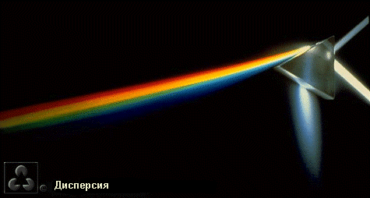
Ньютон провел обычный опыт со стеклянной призмой и заметил разложение света на спектр. Направив луч дневного света на призму, он увидел на экране различные цвета радуги. После увиденного, он выделил из них семь основных цветов. Это свойство называется дисперсией.

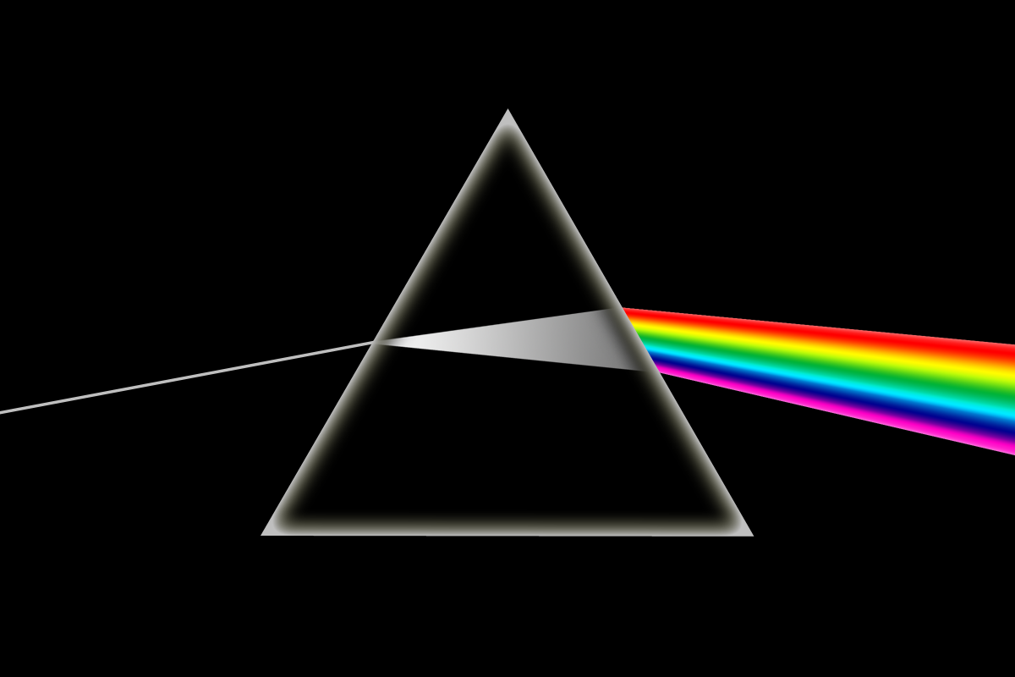
Рис. 1.2. Разложение света в спектр вследствие дисперсии при прохождении через призму (опыт Ньютона).
Повторить опыт Ньютона может каждый школьник. Повторили этот опыт и мы, но с искусственным источником света. Наблюдение разложения света в спектр при прохождении его сквозь призму мы наблюдали дома, используя призму и проектор. Для этого мы “поймали” призмой белый луч и получили изображение радуги на стене. Свет, который казался белым, играл на стене всеми цветами радуги (эти разноцветные, яркие полоски и называют солнечным спектром).
Мы рассматривали сквозь призму предметы белого цвета, они выглядели цветными, радужными. Теперь мне стало понятным, отчего же появляется такая красивая, да еще цветная картина в воздухе. Значит, чтобы появилась радуга, солнечному лучу надо пролететь сквозь призму? Но ведь на небе нет никаких призм! Как же тогда появляется радуга, как преломляются цветные лучи в каплях дождя, если говорить о радуге.
1. 4. Как появляется радуга
Ничего странного здесь нет. Я могу объяснить, как появляется радуга. Радуга – самый знаменитый, всем известный спектр. Во время дождя в воздухе находится огромное количество водяных капель. Каждая капелька дождя исполняет роль крохотной призмы. Солнечные лучи, которые проходят через дождевые капли, как сквозь призмы, преломляются в каплях дождя. В результате разложения лучей света, появляется большой изогнутый спектр – полоса цветных линий и отражается на противоположной стороне неба. А поскольку, их много, то и радуга получается в полнеба.
Проследим путь луча, проходящего через каплю. Преломившись на границе капли, луч входит в каплю и доходит до противоположной границы. Часть луча, преломившись, выходит из капли, часть снова идет внутри капли до очередной границы. Здесь снова часть луча, преломившись, выходит из капли, а некоторая часть идет через каплю и т. д. Каждый белый луч, преломляясь в капле, разлагается в спектр, и из капли выходит пучок расходящихся цветных лучей.
Надо заметить, что радуга появляется, когда солнце освещает завесу дождя и только в стороне, противоположной солнцу. Находиться надо строго между солнцем и дождём, так, чтобы солнце было сзади, а дождь перед нами. Иначе радугу не увидеть! Т.е., если встать лицом к радуге, то Солнце окажется сзади. По мере того как дождь стихает, а затем прекращается, радуга блекнет и постепенно исчезает.
А бывает ли радуга без дождя? Оказывается, такое чудо тоже бывает. Зимой в воздухе «плавают» кристаллики льда. Они тоже могут разделить белый цвет на семь цветов радуги, поэтому радугу можно наблюдать даже зимой. Радуги можно увидеть около водопадов, фонтанов, на фоне завесы капель, разбрызгиваемых поливальной машиной или полевой поливальной установкой. Можно самому создать завесу капель из ручного пульверизатора и, встав спиною к Солнцу, увидеть радугу, созданную собственными руками.
Вид радуги, яркость цветов, ширина полос зависят от размеров и количества капель в воздухе. Чем крупнее дождевые капли, тем ярче радуга. Если капли мелкие, радуга кажется бледной, еле заметной. Мы видим радугу, пока идет дождь. Два человека, стоящие рядом, видят каждый свою радугу. Если вы идете по дороге и смотрите на радугу, она перемещается вместе с вами.
В ходе исследования я выяснил ещё очень интересный факт, ранее мне неизвестный. Мы привыкли наблюдать радугу как дугу, но оказывается, эта дуга является лишь частью разноцветной окружности. Почему радуга круглая? Дело в том, что Форма природной радуги определяется формой капелек воды, в которых преломляется солнечный свет. Капля, освещенная параллельным пучком лучей солнечного света, может образовать радугу только в виде круга. Полностью круглую радугу можно наблюдать лишь на большой высоте, например, с самолета.
1. 5. Цвета радуги
А теперь более подробно о цветах солнечного спектра или радуги. Исследования показали, что человеческий взгляд различает 160 оттенков цветов. Это происходит потому, что нет четкой границы между цветами, один цвет переходит в другой через все оттенки. Основный цвета радуги это красный, желтый и синий. Из них можно получить все иные цвета радуги. Наблюдаемые в радуге цвета чередуются в такой же последовательности, как и в спектре, получаемом при пропускании пучка солнечных лучей через призму. При этом внутренняя (обращенная к поверхности Земли) крайняя область радуги окрашена в фиолетовый цвет, а внешняя крайняя область — в красный.
Красный, оранжевый, желтый, зеленый, голубой, синий, фиолетовый. А также множество оттенков между этими цветами, поэтому четкого перехода из одного цвета в другой – нет. Цвета радуги расположены в строгой последовательности. Наружный край дуги обычно красный, а внутренний – фиолетовый.
Цифра семь ему подходила: число древнее и мистическое — тут и семь дней недели, и семь смертельных грехов. Так Ньютон стал отцом семицветной радуги.
Чтобы лучше запомнить их последовательность люди придумали различные фразы. Например: «Каждый Охотник Желает Знать, Где Сидит Фазан». В этих фразах начальная буква каждого слова соответствует начальной букве названия определённого цвета.
1. 6. Необычные радуги
В ходе исследования я узнала, что на земле бывают разные радуги, но чаще всего наблюдается обыкновенная радуга. Известно много других оптических феноменов, которые возникают по похожим причинам или, похоже, выглядят. Рассмотрим, какие бывают радуги.
Лунная
Радугу можно увидеть и ночью при свете луны. Лунная радуга (также известная как ночная радуга) — радуга, порождаемая луной. Лунная радуга сравнительно более бледная, чем обычная. Это объясняется тем, что Луна производит (отражает от Солнца) меньше света, чем Солнце. Лунная радуга бывает, видна при очень ярком ночном Светиле. Ночью, когда высоко в темном, обязательно темном, небе висит полная, обязательно полная, луна и при этом напротив луны идет дождь, может посчастливиться увидеть ночную радугу! Редко, но можно! И она тоже будет казаться нам белой. Хотя на самом деле она разноцветная.
Туманная радуга
Белая или туманная радуга — радуга, представляющая собой широкую блестящую белую дугу. Туманная радуга появляется при освещении солнечными лучами слабого тумана, состоящего из очень мелких капелек воды. Такая радуга представляет собой дугу, окрашенную в очень бледные цвета, а если капельки совсем мелкие, то радуга окрашена в белый цвет. Туманная радуга может появляться и ночью во время тумана, когда на небе яркая луна. Туманная радуга довольно редкое атмосферное явление.

Перевернутая радуга
Перевернутая радуга гораздо ярче обычной, а цвета расположены в обратном порядке, от фиолетового к красному. Но как только порядок из кристаллов нарушается, красочный эффект пропадает, и «улыбка на небе» растворяется.
Двойная радуга
Двойная радуга получается, когда световой луч отражается от внутренней поверхности дождевых капель дважды.
Первая радуга, внутренняя, всегда ярче второй, внешней, а цвета дуг на второй радуги расположены в зеркальном отражении и менее яркие. Небо между радугами всегда более тёмное, чем другие участки неба. Участок неба между двумя радугами называется полосой Александра. Увидеть двойную радугу - хорошая примета - это к удаче, к исполнению желаний. Так что если вам посчастливилось увидеть двойную радугу, поспешите загадать желание и оно обязательно исполнится.
Зимняя радуга
Самым удивительным является — радуга зимой! Очень это странно и необыкновенно. Трещит мороз, а на бледно-голубом небе, вдруг, появляется радуга. Зимнюю радугу можно наблюдать только зимой, во время сильного мороза, когда холодное Солнце сияет на бледно-голубом небе, а воздух наполнен маленькими кристалликами льда. Солнечные лучи преломляются, проходя сквозь эти кристаллики, как сквозь призму и отражаются в холодном небе разноцветной дугой. Луч солнца проходит через эти кристаллики, преломляется, как в призме, и отражается в небе красивой радугой.
Белая
Почему же радуга кажется нам белой? Дело в размере капель, от которых отражаются солнечные лучи. Белая радуга появляется в туманную погоду. Размеры частичек тумана настолько малы, что отдельные цветные полосы, на которые распадается при преломлении солнечный луч, расходятся в стороны не широким разноцветным веером, а едва-едва раскрывшимся. Краски как бы налагаются друг на друга, и глаз уже не различает цветов, а видит лишь бесцветную светлую дугу – белую радугу.
2. Практическая часть

2.1. Опыты получения радуги
Чтобы убедиться в том, что белый цвет состоит из семи цветов и радугу можно получить искусственным путём, мы провели опыты дома.
Опыт 1.
Можно также взять плоскую неглубокую емкость и под углом положить в него зеркало так, чтобы одна половина была над водой, и отразить им на белую поверхность солнечный свет. Радуга незамедлительно появится. Чем больше будут емкость с водой и зеркало, тем больше и радуга.
Если небо заволокло тучами и солнце совсем не светит, радугу можно сделать этими же способами с использованием фонарика. Но такая радуга будет не настолько яркой, поэтому придется плотно занавесить шторы и уже тогда приступать к экспериментам.
Ход опыта:
- Наполнили лоток водой
- Поставили зеркало с наклоном.
- Направили свет фонарика на погружённую в воду часть зеркала.
- Чтобы поймать отражённые (или преломлённые) лучи, поставили картон перед зеркалом.
В результате на картонке появилось отражение всех цветов радуги, мы смогли получить радугу в «домашних» условиях.

Опыт 2.
Приготовила мыльный раствор и надула мыльный пузырь. На пузыре появилась радуга. Свет, проходя через мыльный пузырь, преломляется и распадается на цвета, в результате появляется радуга. Мыльный пузырь – это призма.
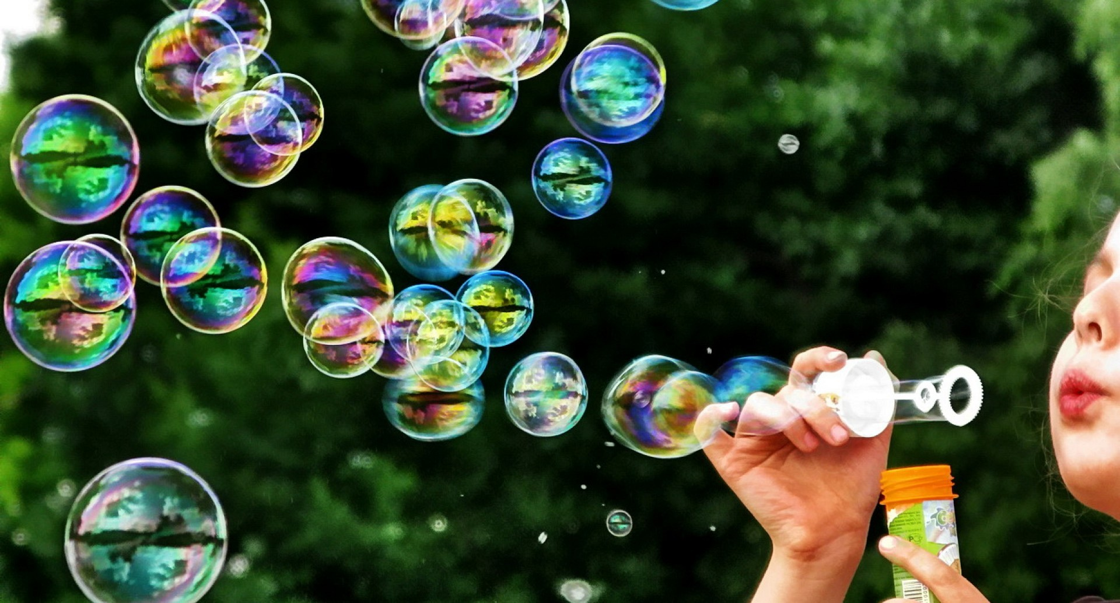

Опыт 3.
Оборудование: лист бумаги, хрустальный стакан. Я поставила хрустальный стакан на белый лист бумаги. Поймала стаканом солнечный свет. На листе бумаги появились цветные полосы радуги.
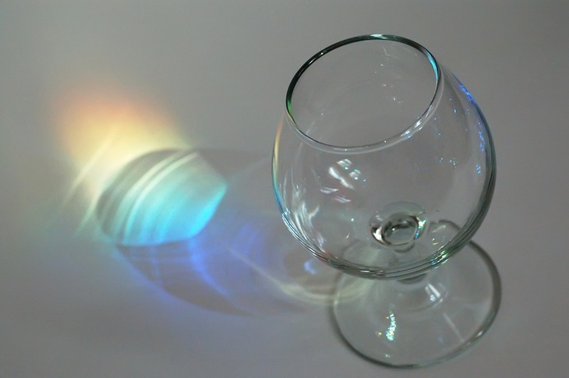
Опыт 4.
Радуга из диска. Это очень простой способ получить радугу из предмета, который сегодня есть почти в каждом доме — компакт диска. Диск подойдет любой CD\DVD достаточно отразить от него солнечный свет , и появилась радуга.


Опыт 5.
Ну а если солнце ярко светит, есть еще один верный способ сделать радугу. Но для него придется выйти на улицу и найти шланг, подключенный к крану с водой. Теперь остается пережать конец шланга так, чтобы вода выходила из него мелко распыляясь, и направить ее вверх на солнце. В брызгах воды заиграет радуга.
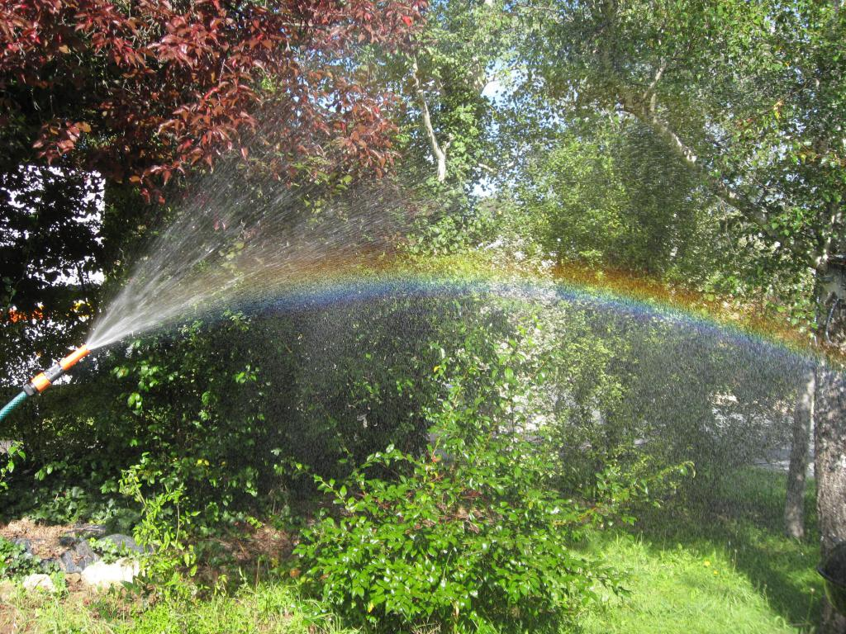
А можно радугу просто нарисовать , как сделала это я.

Заключение
Итак, за время работы над темой «Радуга», я достигла цели моей исследовательской работы: узнала, как появляется такое удивительное природное явление, как небесная радуга. Выяснила, какая существует связь между дождем, солнцем и появлением радуги. А так же получила радугу в домашних условиях.
В ходе данной научно-исследовательской работы я узнала много нового о радуге. Работала с дополнительной литературой, пополнила свой словарный запас, расширила кругозор, почувствовала красоту окружающего нас мира. Училась проводить эксперименты, анализировала полученные результаты, обосновывала итоги исследований.
Выяснила, как призма превращает белый луч в семицветный, радужный; как солнечный луч преломляется в капле и разлагается на спектр, и что, тем самым объясняется появлении радуги; узнали, что радуга может быть одной дугой, а может быть двойная или даже тройная.
Теперь я знаю, что формы и размеры капель влияют на вид радуги и радуга круглая.
Выяснила, что радуга бывает ночная (лунная), зимняя, перевёрнутая, двойная, кольцевая, округло-горизонтальная, красная, белая.
Из истории изучения радуги я, так же, узнала, что природу этого явления раскрыл Исаак Ньютон.
Проведенные мною опыты показали, что эффект радуги можно получить в домашних условиях и в любое время года любоваться этим красивейшим природным явлением, которое всё ещё хранит много загадок.
Выдвинутые мной гипотезы подтвердились. Я пришла к выводу, что радуга – это разноцветная дуга на небесном своде, которая образуется, вследствие, преломления солнечных лучей в дождевых каплях. Небесная радуга появляется, когда солнце светит и дождь идёт, одновременно. Радугу можно получить самим в домашних условиях, если заменить солнечные лучи искусственным источником света, а дождь каплями воды из шланга, душа, любого сосуда для воды.
Для того, чтобы дети могли воспользоваться результатами нашей работы я сделала памятки с рекомендациями получить радугу в домашних условиях и раздал их своим одноклассникам, учителям, друзьям и знакомым.

Спасибо за внимание!

Список использованных источников информации

- Белкин И. К. Что такое радуга? – «Квант»1984г.
- Булат В. Л. Оптические явления в природе. М.: Просвещение, 2014г.
- Брагин А. Обо всем на свете. Серия: Большая детская энциклопедия.
- Википедия: http://ru.wikipedia.org/wiki
- "Волшебная радуга" Е. Пермяк 2008г. Изд.Эксмо
- Гегузин Я. Е. «Кто творит радугу?» – Квант 2008г.
- Детская энциклопедия "Я ПОЗНАЮ МИР". АСТ – ЛТД» 1998
- Издательство: Аст, 2007.Известное и непознанное Сычева М.А. 2005г. Изд. Баро-Пресс.
- Майер В. В., Майер Р. В. «Искусственная радуга» – Квант 1988г.
- Мир Вам! Христианский портал: http://mirvam.org
- Портал забавных фотографий: http://uh.ru
- Традиция. Русская энциклопедия: http://traditio-ru.org
- http://allforchildren.ru/why/whatis32.php
- http://moikompas.ru/compas/cvetoterapia
- http://nnm.ru/blogs/horror1017/pro_radugu/

